**GitHub**

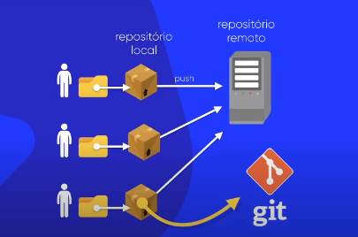

Como já sabemos os Gits são essas caixinhas como na imagem, são um repositório local para salvar os arquivos e modificações de um projeto.

O Git não salva os arquivos do projeto novamente, ele salva as diferenças encontradas entre um arquivo e outros, diferenças essas que são as modificações feitas por você em seu sistema.

**Mas onde está o GitHub nessa história?**

Ele está no repositório, na verdade ele é um repositório desses arquivos, na verdade um dos mais famosos que existe,

**O que é GitHub?**

É um repositório remoto que serve para salvar seus arquivos e as modificações dos arquivos que estão no Git de seu computador, sendo assim você pode acessá-los a qualquer hora e qualquer local.

Mas o GitHub não é apenas um repositório para salvar seus arquivos, ele também é uma plataforma social para programadores, onde, além de você colocar seus códigos, você consegue colaborar com códigos de outras pessoas, ser ajudado por outras pessoas, testar códigos de outras pessoas e dizer quais são as necessidades presentes no desenvolvimento daquele sistema, os problemas que você identificou. Enfim, é uma comunidade onde os programadores se ajudam e crescem juntos.

**Características do GitHub**

O GitHub tem ‘**repositórios ilimitados’**, ou seja, você pode ter quantos repositórios quiser, porem para projetos privados é aceitável até 3 colaboradores.

Com o GitHub é possível fazer ‘**hospedagem de código-fonte’**, ou seja, guardar código-fonte de qualquer linguagem de programação.

Ele tem características de rede social, assim fazendo com que você conheça novos programadores e evolua sua programação.

**GitHub Pages Integrado** – isso quer dizer que você pode hospedar páginas em HTML e CSS de graça.

Colaboração – Siga pessoas pra que elas possam ajudar no seu projeto.

**Forks** - Você pode colaborar para o projeto ou usá-lo respeitando as licenças.

**Outras Opções de repositórios ao GitHub:**

*GitLab*

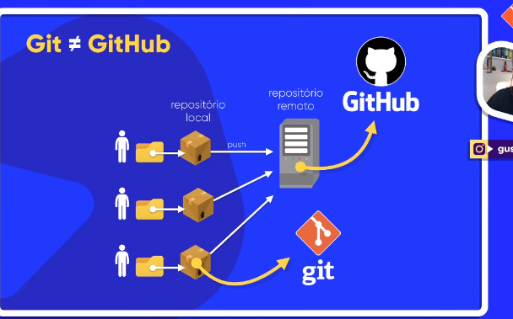*Bitbucker*

*Phabricator*

*Gogs*

*Kallithea*